Жана жулдыз мектеп кітапханасының жұмыс есебі

2023-2024 оқу жылы

Қараша айы

**«Менің болашақ мамандығым»**

Балалардың мамандыққа деген қызығушылығын дамыту және мамандық әлемінің алуан түрлілігі туралы білімдерін кеңейту мақсатында кіші сынып оқушылары арасында тақырыптық шығармашылық сағат өткізілді.

Іс-шарада біз балалармен әр адамның өмірінде өте маңызды нәрселер туралы әңгімелестік. Балалар суреттер бойынша мамандықтарды тауып, «Кім не істейді?» тестін орындады. Сосын «Мен кім бола аламын?» тақырыбына суреттер салды.

Шығармашылық жұмыс барысында балалар ата-анасының қайда, кім жұмыс істейтіні, қандай міндет атқаратыны, т.б.

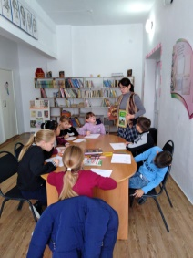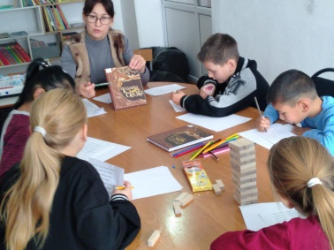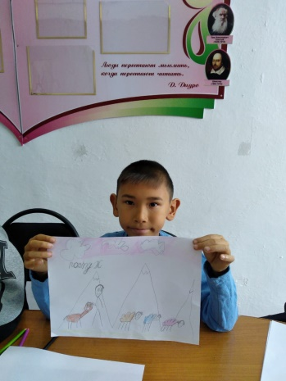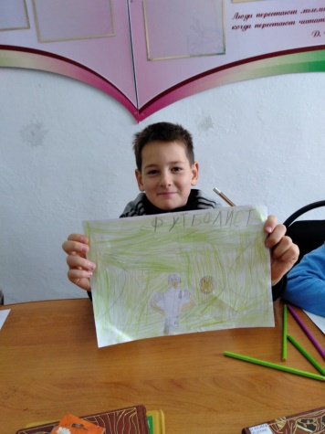

<https://www.instagram.com/reel/CzF7-GbIcwS/?igshid=MTc4M>[mM1YmI2Ng](https://www.instagram.com/reel/CzF7-GbIcwS/?igshid=MTc4MmM1YmI2Ng)==

"Оқуға құштар мектеп" бағдарлама аясында ағылшын тілі мұғалімі С.К.Каймулдинова Д.Дефоның «Робинзон Крузоның өмірі мен таңғажайып оқиғалары» романының 350 жылдығына арналған іс-шара өткізді.

Іс- шара мақсаты: оқушылар бұл жұмысты қаншалықты мұқият және мұқият оқиды ма, сонымен қатар шетел әдебиетін оқуға қызығушылықты сақтасын, ағылшын тілін үйренуге қызығушылықты оятады.

Шара басында оқушылар шығарманың мазмұны мен автордың өмірбаянын білуге ​​арналған қызықты тапсырмалар мен сайыстарға қатысты. Мысалы, «Д.Дефоның өмірбаянын толтырыңыз» тапсырмасында өмірбаян туралы мәтінге ағылшын тілінде жетіспейтін сөздерді енгізу керек болды. Интерактивті ойын да өте қызу өтті. «Робинзон Крузоның шытырман оқиғалары». Робинзон Крузо туралы кітап өте қызықты және танымдық. Қиындықтарға ешқашан берілмеу керектігін үйретеді. Жаман және жүрексіз адамға айналмаңыз, бірақ осы жер бетінде тұратын барлық адамдарға қамқорлық пен мейірімділік танытыңыз. Қарым-қатынас жасай білу, достар табу, оларға адал болу және оларды қорғау маңызды.

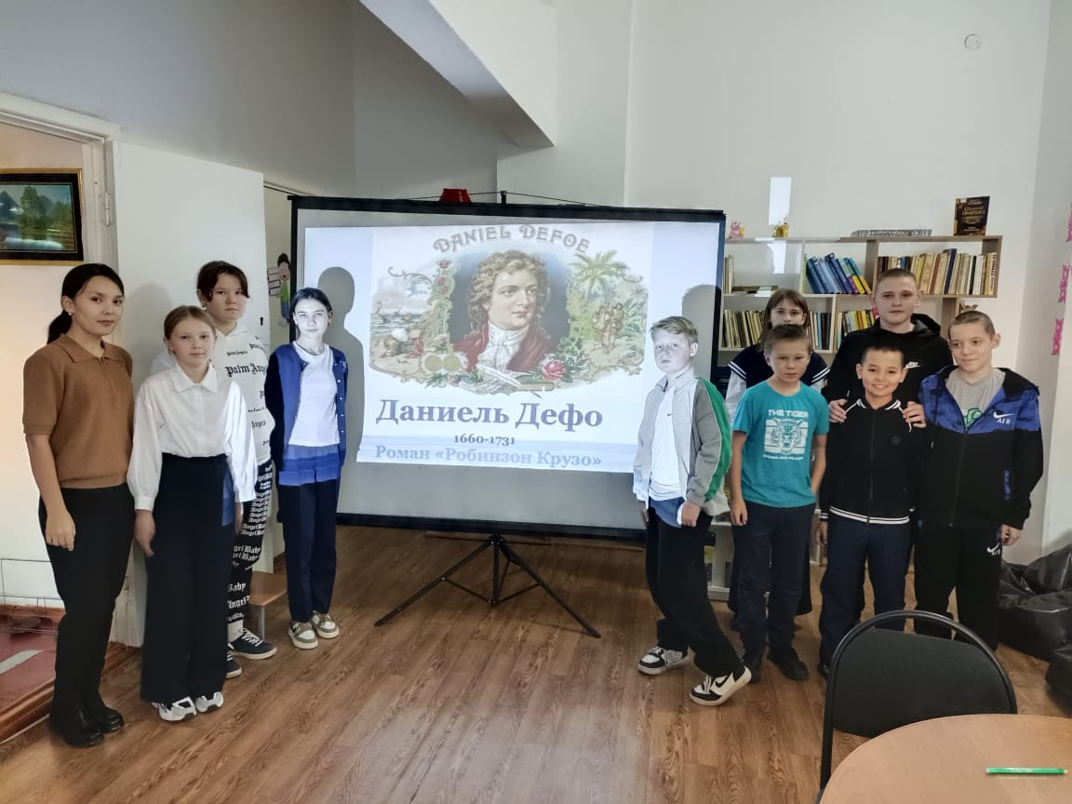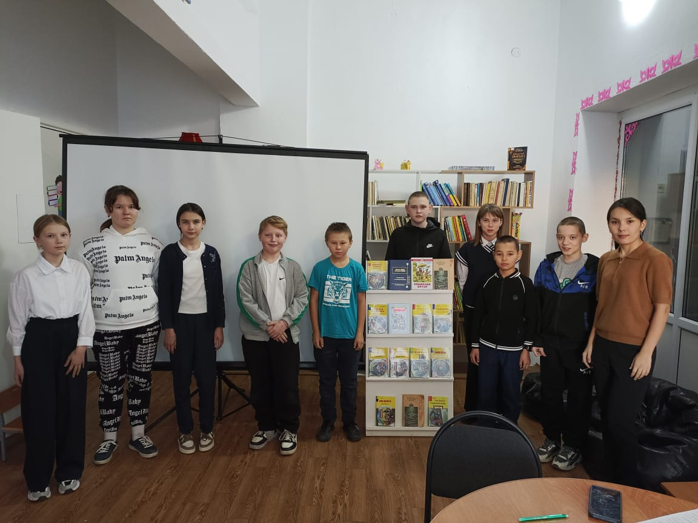

<https://www.instagram.com/p/CzqK2nNoDMP/?igshid=MzRlODBiNWFlZA>==

Табиғатты бағалау, оны сүю және сақтау үшін оны білу керек! Ал оны білу үшін ол туралы оқу керек.

Бүгін біз оқушыларды еліміздің жануарлары мен сирек кездесетін өсімдіктерімен таныстыратын қызықты кітаптармен таныстырдық.

Қазақстанның табиғаты таңғаларлық әдемі және алуан түрлі, жануарлар мен өсімдіктердің қызықты, қайталанбас түрлеріне, ландшафттары мен климатына бай.

Шара барысында оқушылармен сауалнама жүргізілді: «Біздің өлкеміздің қандай экологиялық мәселелерін білесіздер? Біз де қоршаған әлемнің экологиялық жағдайын жақсарту үшін бойымызда қандай қасиеттерді тәрбиелеуіміз керек?» деген сауалнама жүргізілді.

Шара соңында балалар «Біз табиғатты аялайық» коллажын орындады.

=

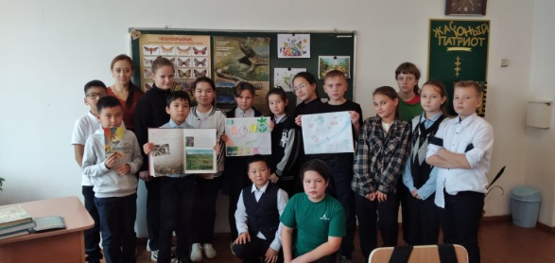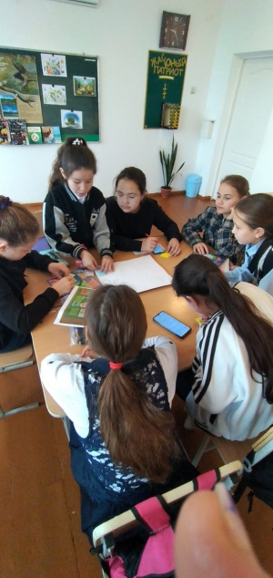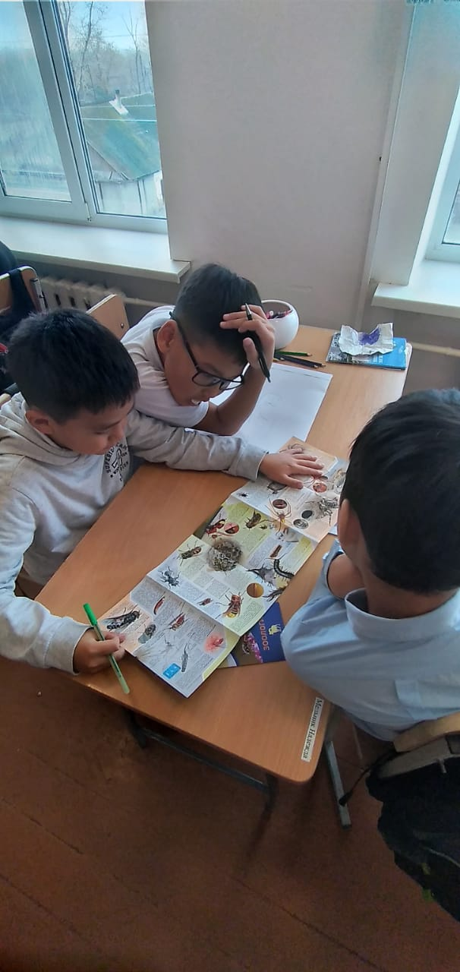

<https://www.instagram.com/p/Czv2_NuohvT/?igshid=MzRlODBiNWFlZA>=

Егеменді мемлекеттің міндетті рәміздерінің бірі – оның ұлттық валютасы. Кез келген мемлекеттің тарихы өз валютасының тарихын қамтиды, оны енгізу бір рет қана болады.

Әр түрлі номиналдағы теңгелерді әмиянымыздан шығарған сайын олардың шығу тегі мен сапасынан гөрі, саны туралы көбірек ойлаймыз.

Бұрын бізде СССР -ның барлық елдері үшін бірыңғай валюта болды. Қазір біздің республикамыздың Тәуелсіздік нышаны – өзіміздің ұлттық ақшамыз бар.

Теңгенің тарихы 1993 жылдың 15 қарашасынан басталып, күні бүгінге дейін елімізде нық орныққан валютамыз. Енді 15 қараша теңгенің ресми түрде танылған туған күні!!!

=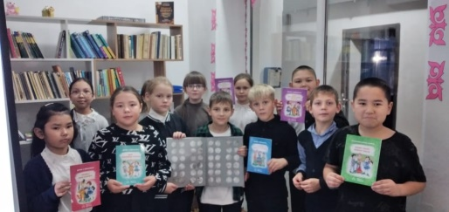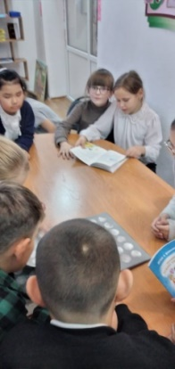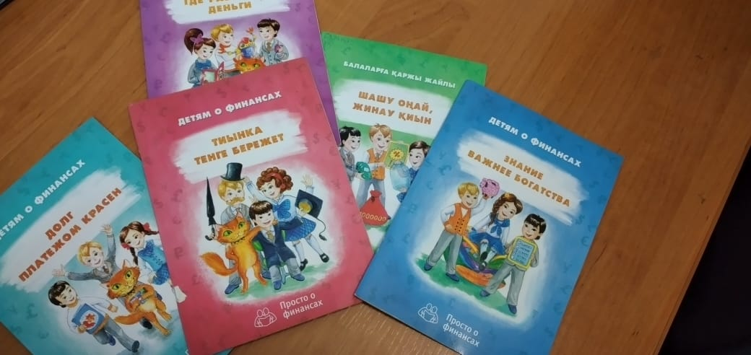

<https://www.instagram.com/p/Czvynm7ozoG/?igshid=MzRlODBiNWFlZA>=

2023 жылдың 30 қазанында «Оқуға құштар мектеп» жобасы аясында бастауыш сынып мұғалімі Немлиенко О.В. 3-4-сынып оқушылары арасында **«Біз ертегі оқимыз, батырларды танимыз»** атты іс-шара өтті.

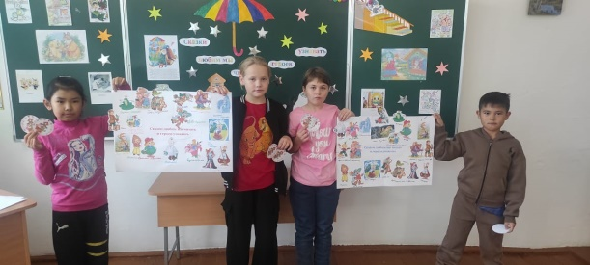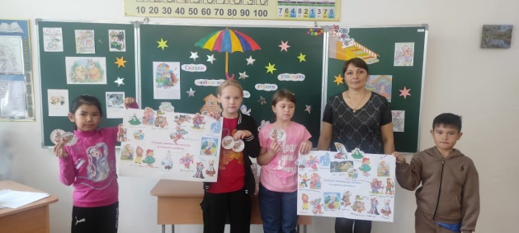

<https://www.instagram.com/reel/CzBL_fNImYB/?igshid=MTc4MmM1YmI2Ng==(чит>

«Оқуға құштар мектеп» жобасының аясында М. Жұмабаевтың 130 жылдығына байланысты **«Мағжан—лирик ақын»** тақырыбында қазақ тілі мен әдебиеті пәні мұғалімі М. Ж. Сералиева поэзия сағатын өткізді. Іс-шараға 9-10 сынып оқушылары қатысты. Сабақ барысында мұғалім М. Жұмабаев жайлы бейнематериал көрсетіп, ақиық ақын, аудармашы, ағартушы жайлы толыққанды мәлімет берді. Оқушылар викториналық сұрақтарға жауап беріп, сөзжұмбақ шешті. Сонымен қатар олар ақын шығармалары мен «Батыр Баян» поэмасынан үзінділерді жатқа айтып, соңынан ақынның «Сен сұлу» өлеңіне жазылған әнді тыңдады.

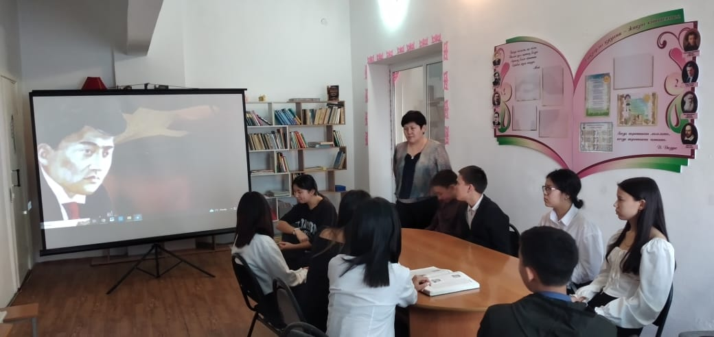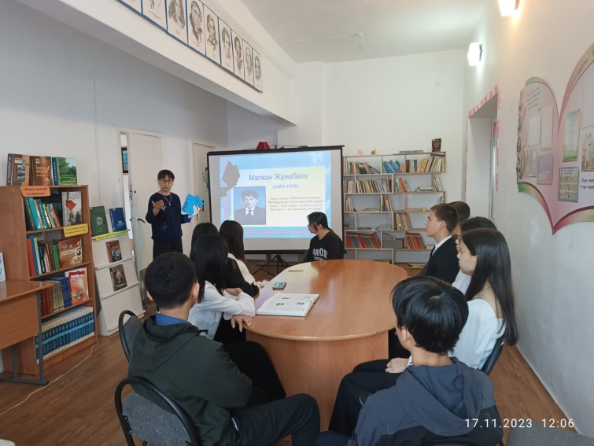

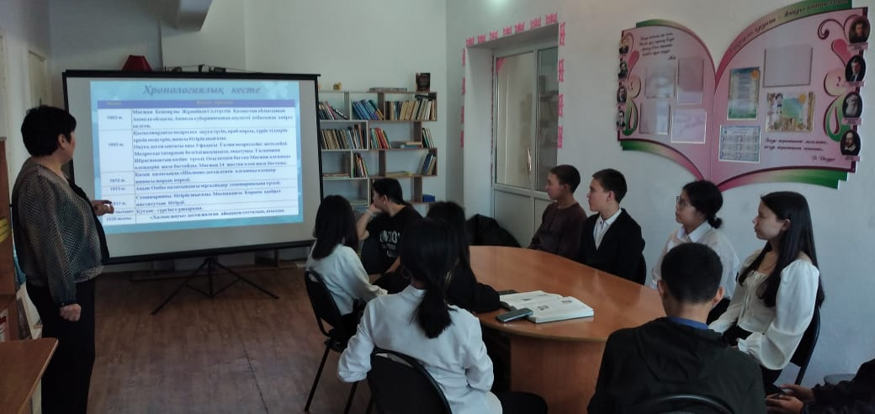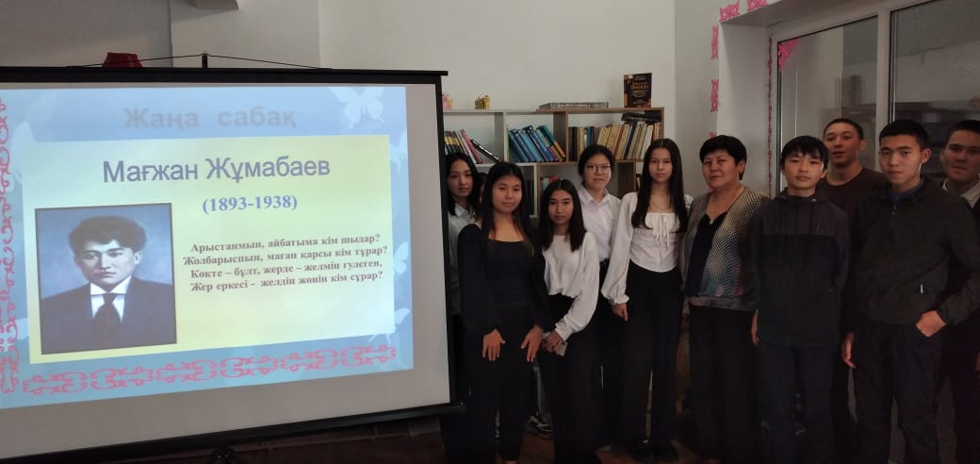

<https://www.instagram.com/p/Czvy7YgIsu4/?igshid=MzRlODBiNWFlZA>==

театрлық сот **«Жер қорғауды қажет етеді»**

Өкінішке орай, өсімдіктер де, жануарлар да сөйлей алмайды. Ал егер қолдарынан келсе, олар біздің төрешілеріміз бен айыптаушыларымызға айналар еді. Сонымен, біз бесінші сынып оқушылары қатысқан бүкіл адамзатқа қарсы театрландырылған сот өткіздік. Сот отырысында куәгерлер: Қызыл кітап, үкі, қасқыр, орман, теңіз, эколог және тағы басқалар тыңдалды. Ер адамды қорғауға адвокат келіп, ер адам өз кінәсін мойындап, өкініп, табиғи тепе-теңдікті қалпына келтіру үшін байыпты жұмыс істей бастады деп мәлімдеді. Судья барлық мән-жайды ескеріп, ер адамды өмір бойы түзеу жұмыстарына кесті. Адам түзетілетіннің бәрін түзетуі керек, әйтпесе таза ауасыз, таза сусыз, сау өсімдіктер мен жануарлар дүниесі болмаса, оның өзі өмір сүре алмайды.

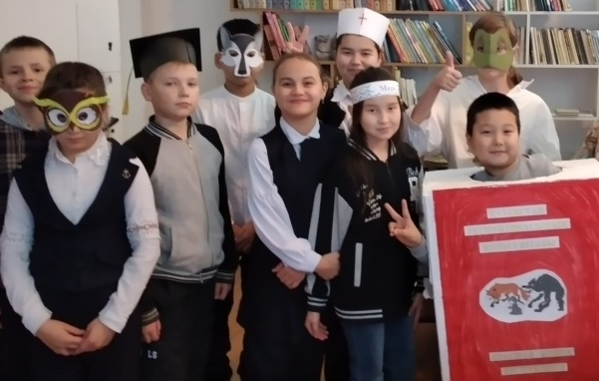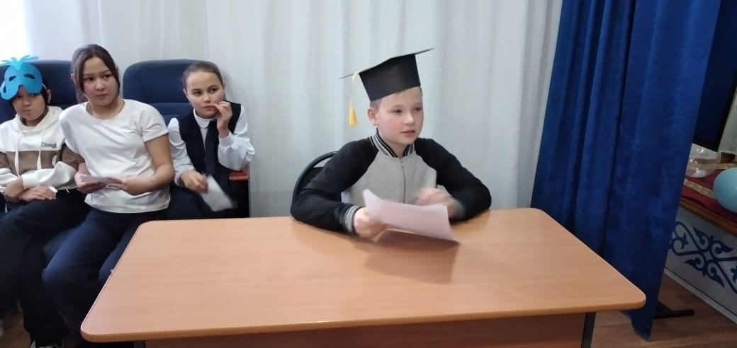

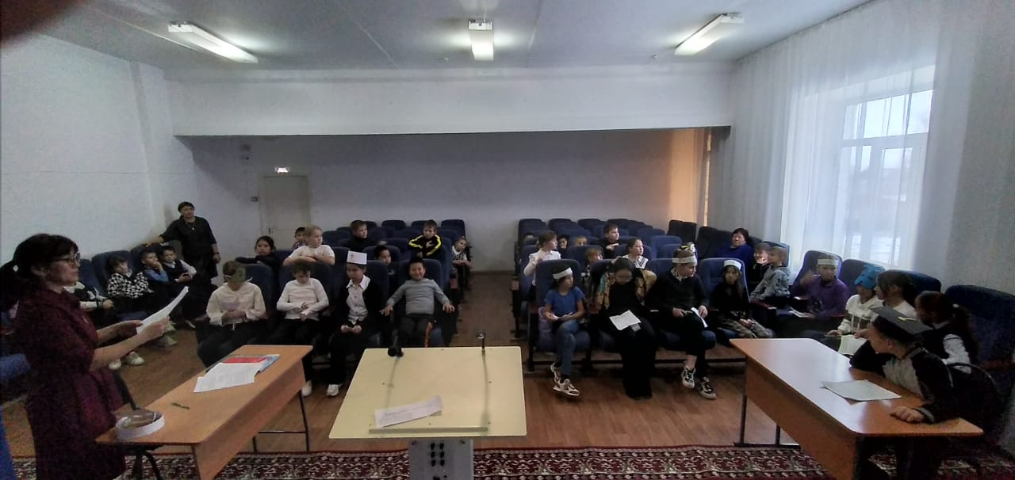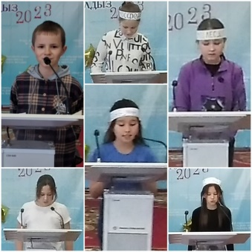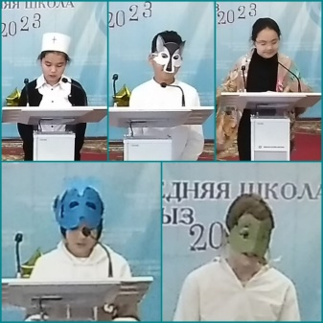

<https://www.instagram.com/p/Czvy7YgIsu4/?igshid=MzRlODBiNWFlZA>==